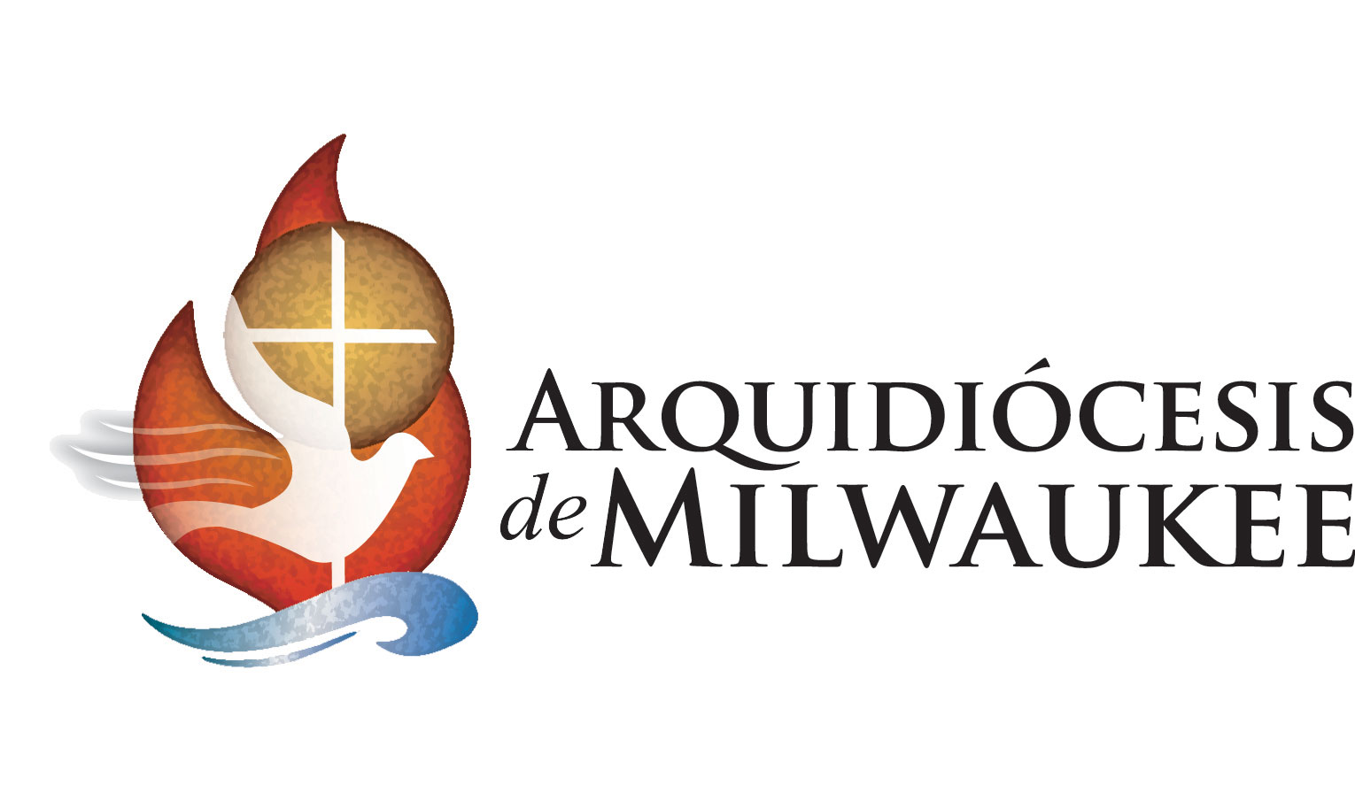

Estimados (Nombre de los Padres)
Al participar por primera vez en el sacramento de la reconciliación, su hijo/a (nombre del niño/a) está tomando un paso muy importante en este camino de fe. Nuestra Iglesia Católica es una iglesia sacramental, y el sacramento de la reconciliación es un regalo maravilloso que Cristo nos ha regalado. Es un regalo de perdón y de segundas oportunidades, de saber que podemos comenzar nuestra vida de nuevo. Es un don de esperanza a medida que crecemos más fuertes viviendo la voluntad de Dios, y es un regalo precioso de fe en la renovación de nuestro compromiso de ser seguidores de Cristo.
Les animo a que ayuden a (nombre de hijo/a) a apreciar el sacramento de la reconciliación enseñándole ustedes mismos por medio del ejemplo sobre cuán importante es este sacramento en su vida de fe y asegurándose de que él/ella continúe recibiendo este sacramento regularmente.
Que Dios continúe bendiciendo abundantemente a ustedes y a su familia en su jornada de fe.

En su nombre,


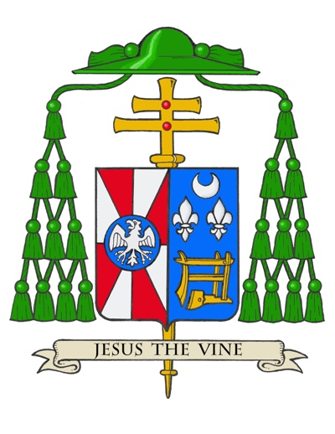
Reverendísimo Monseñor Jeffrey S. Grob
Arzobispo de Milwaukee

“Dios todopoderoso tenga misericordia de nosotros, perdone
nuestros pecados y nos lleve a vida eterna.
Gloria a ti, Señor.”

– Invocación del Acto Penitencial

